**جامعة باجي مختار عنابة التاريخ: 13/01/2025**

**كلية العلوم الاقتصادية و علوم التسيير الأستاذة: د.بورناز*ح\***

**قسم العلوم المالية**

**المستوى: ماستر2 المدة: 1سا ونصف**

**تخصص: تسويق سياحي و فندقي**

**امتحان السداسي الأول في مقياس برمجيات التسويق السياحي الالكتروني**

**السؤال الأول:** حدد مفهوم المصطلحات التالية باختصار: .........................5ن

التعددية والانتشار – التسويق العضوي – Webinars – KpIs- Technical SEO

**السؤال الثاني: ........................................................................5ن**

عند اختيار أداة إدارة علاقات العملاء CRM لشركتك، تكون عملية الاختيار الأولى التي ستقوم بها هي الاختيار بين إدارة علاقات العملاء المحلي أو على السحابة. حدد الفرق بينهما؟

|  |  |  |
| --- | --- | --- |
|  | CRM محلي | CRM على السحابة |
| البنية الأساسية |  |  |
| التكلفة |  |  |
| الاصدار التجريبي |  |  |
| التكامل |  |  |
| الأمان |  |  |

**السؤال الثالث: ......................................................................10ن**

1. صنف هذه التطبيقات حسب الدور الخاص بكل تطبيق ؟ .....................7ن

ZOHO –RAILS- OUTGROW- SENDIN BLUE- CODE FUL- MARKETO- SEMRUSH- HUBSPOT CRM- ORACLE- UBER FLIP –KEY WORD TOOL- SALS FORCE- KEAP- GOOGLE TRENDS-

|  |  |  |  |  |  |
| --- | --- | --- | --- | --- | --- |
| **التسويق عبر البريد الالكتروني** | **التسويق عبر محركات البحث** | **أتمتة التسويق** | **CRM** | **التسويق بالمحتوى** | **التسويق عبر مواقع التواصل الاجتماعي** |
|  |  |  |  |  |  |

2. ضع صحيح أو خطأ مع تصحيح الخطأ........................................................3ن

- إجمالي الايرادات المتحققة على إجمالي الطلبات هي معدل التحويل.

- عدد الطلبات على عدد الزوار هي متوسط قيمة الطلب.

- إجمالي المبيعات على سلات التسوق الممتلئة في مئة هي معدل ترك التسوق.

- إذا كان الوقت الذي يقضيه الزائر كبيرا في الارتداد على صفحات الرقمية يعني أنه وجد ما يريد.

1/1

بالتوفيق للجميع

**جامعة باجي مختار عنابة التاريخ: 13/01/2025**

**كلية العلوم الاقتصادية و علوم التسيير الأستاذة: د.بورناز*ح\***

**قسم العلوم المالية**

**المستوى: ماستر2 المدة: 1سا ونصف**

**تخصص: تسويق سياحي وفندقي**

**امتحان السداسي الأول في مقياس برمجيات التسويق السياحي الالكتروني**

**الإجابة النموذجية**

**السؤال الأول:** حدد مفهوم المصطلحات التالية باختصار: .........................5ن

1ن ............................... لكل تعريف

التعددية والانتشار –



التسويق العضوي



Webinars

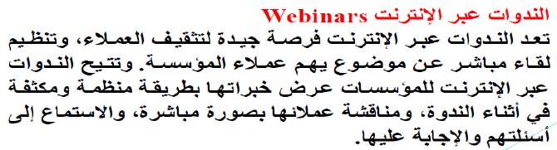

KpIs



- Technical SEO

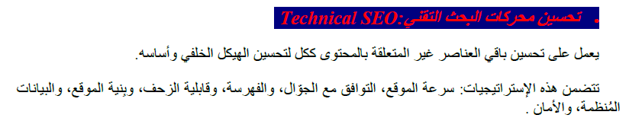

**السؤال الثاني: ................................................................5ن**

عند اختيار أداة إدارة علاقات العملاء CRM لشركتك، تكون عملية الاختيار الأولى التي ستقوم بها هي الاختيار بين إدارة علاقات العملاء المحلي أو على السحابة. حدد الفرق بينهما؟ 0.5 ن.......................... لكل فرق

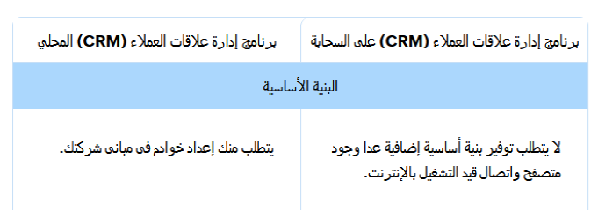

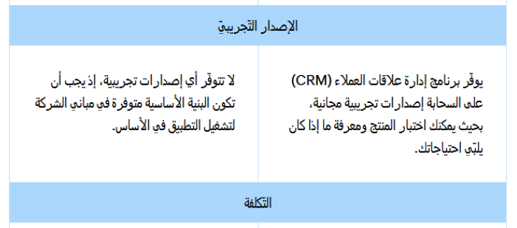

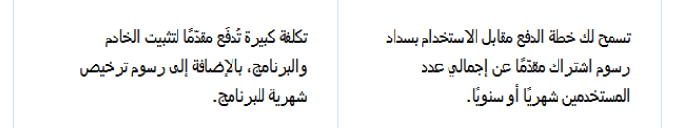

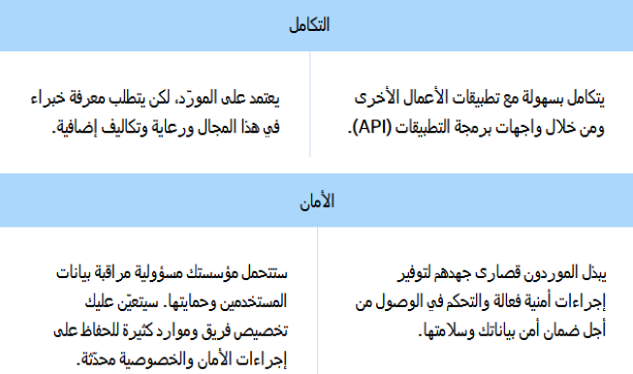

**السؤال الثالث:**

1. صنف هذه التطبيقات حسب الدور الخاص بكل تطبيق ؟ .....................7ن

0.5 ن ...............لكل تطبيق

|  |  |  |  |  |  |
| --- | --- | --- | --- | --- | --- |
| **التسويق عبر البريد الالكتروني** | **التسويق عبر محركات البحث** | **أتمتة التسويق** | **CRM** | **التسويق بالمحتوى** | **التسويق عبر مواقع التواصل الاجتماعي** |
| SENDIN BLUE | KEY WORD TOOL GOOGLE TRENDS SEMRUSH- | ORACLE –KEAP- MARKETO- | HUBSPOT- CRM  SALS –FORCE ZOHO- | OUTGROW -UBER FLIP -CODE FUL- | RAILS |

2. ضع صحيح أو خطأ مع تصحيح الخطأ...................3ن

- إجمالي الايرادات المتحققة على إجمالي الطلبات هي معدل التحويل.......خ...........1ن

هي متوسط قيمة الطلب AOV

- عدد الطلبات على عدد الزوار هي متوسط قيمة الطلب.........خ...............1ن

هي معدل التحويل CR

- إجمالي المبيعات على سلات التسوق الممتلئة في مئة هي معدل ترك التسوق.....ص ......0.5ن

- إذا كان الوقت الذي يقضيه الزائر كبيرا في الارتداد على صفحات الرقمية يعني أنه وجد ما يريد..ص .0.5ن